IIC

rs232 rs485 uart

start（）+数据位+校验位+停止位

iic总线： 127个设备

SCL

SDA

空闲时SCL和SDA都是高电平

电平标准遵守引脚电平

完成芯片间通信

iic协议：同步串行半双工，多主总线协议，

start ：SCL为高时SDA出现下降沿

stop： SCL为高时SDA出现上升沿

谁占有时钟谁就是主机

字节发送：一个字节+一位响应

iic时高位发送

帧格式：

start信号后的第一个字节：

7位地址+1位读写标注（1读标志 0写标志）+数据

SCL为高时，SDA必须保持稳定，

SCL为低时，SDA可以发生改变

只有主机能够发出start和stop信号；start信号表示占有总线 stop信号释放总线

iic仲裁：保证同一时刻，只有两个设备通信，利用电路与特性

速率： 100K 400K 3.4M

地址： 7位地址模式

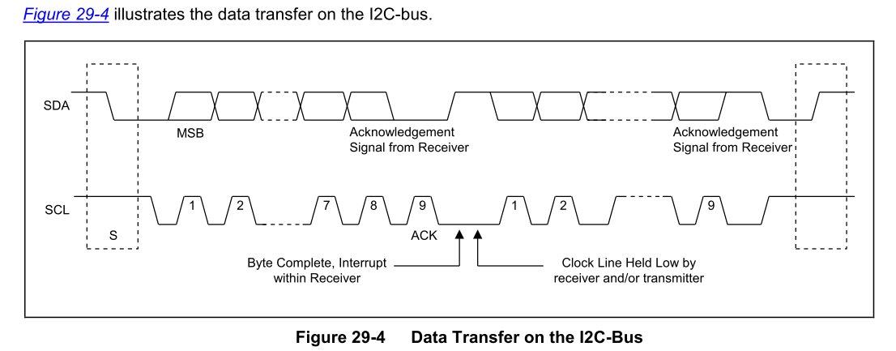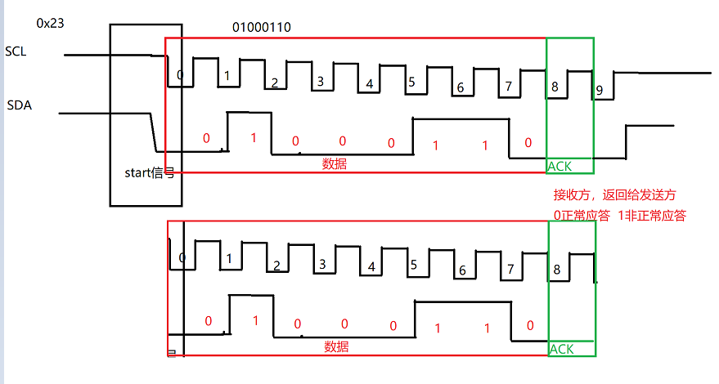

速率/地址/数据结构

4412：

eeprom /nandflash /norflash/mmc/emmc

8通道独立iic接口

支持100k 400k

7位地址模式 从机地址可以自定义

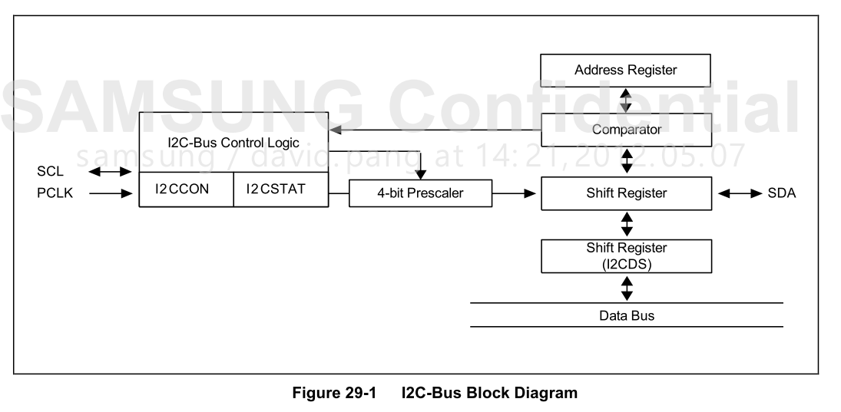

需求：

1. 速率 I2CCONn 第6位 1级分频值 I2CCONn第3-0位二级分频值
2. start stop ack
   1. I2CCONn 第7位 ack使能
   2. I2CSTATn 第5位 写 0 发出stop 读0 总线空闲

写 1 发出start 读1 总线忙碌

1. 数据操作接口 I2CDSn
2. 数据操作时刻
   1. I2CCONn 第5位 中断使能
   2. IICCONn 第4位
   3. 0 读操作 ，中断没有发生（）
   4. 0 写操作，清除中断标志（下次操作开始）
   5. 1 读操作，中断发生（上次操作结束）
   6. I2CSTATn第0位 0表示接收到ACK 1表示没有接收ACK
3. 电路使能 I2CSTATn 第4位 1使能收发 0禁止收发

指定从机寄存器读操作流程：

先将从机地址和从机数据地址写入总线，释放总线。再对从机进行读操作。

start信号后的第一个字节必须时主机到从机（7位地址+读写标志）

触摸屏管理芯片

ft5406芯片，完成电容式触摸屏坐标数据的采集存储/传输（IIC）

1. 地址 0x38
2. 速率 0-400KHZ
3. 数据接口 ft5406提供 256个8位寄存器
   * + 1. 0x2 寄存器存储 触控坐标数据
       2. 0x3-0x6 存储x/y坐标

ft5406支持一个中断信号产生：当有触控事件数据时irq引脚输出固定宽度低电平

不指定从机寄存器地址的操作，统一从起点开始操作